Załącznik nr 12
–WZÓR–
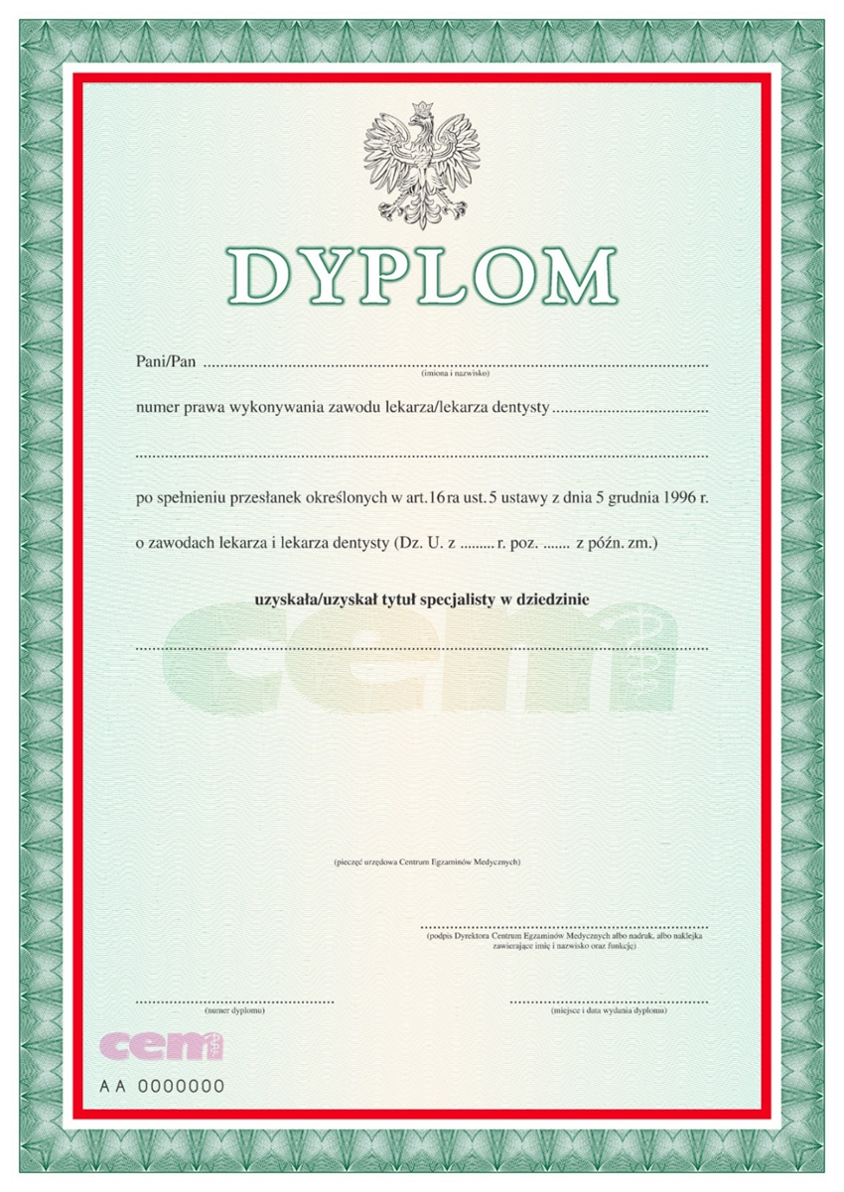

Opis wzoru dyplomu:
1. Wzór dyplomu zawiera:
1) wizerunek orła ustalony dla godła Rzeczypospolitej Polskiej;
2) nazwę dokumentu „DYPLOM”;
3) numer seryjny dyplomu;
4) elementy zabezpieczające przed fałszerstwem w przypadku podłoża:
a) papier niewykazujący luminescencji w promieniowaniu ultrafioletowym,
b) papier uczulony na działanie odczynników chemicznych (zabezpieczony chemicznie),
c) dwutonowy bieżący znak wodny,
d) włókna zabezpieczające widoczne w świetle widzialnym oraz aktywne w promieniowaniu ultrafioletowym,
e) losowo rozmieszczone drobiny niewidoczne w świetle widzialnym i wykazujące luminescencję w promieniowaniu ultrafioletowym typu „gwiezdny pył” (,,gwieździste niebo”);
5) elementy zabezpieczające przed fałszerstwem w przypadku druku:
a) druk offsetowy,
b) dwukolorowe linie giloszowe wykonane w technice druku irysowego,
c) mikrodruki,
d) element graficzny wykonany farbą aktywną wyłącznie w promieniowaniu ultrafioletowym,
e) element graficzny wykonany farbą irydyscentną;
6) wyrażenia określające zamieszczane dane:
a) imię (imiona) i nazwisko,
b) numer prawa wykonywania zawodu,
c) wskazanie przepisu prawnego, na podstawie którego jest wydawany dyplom,
d) nazwa dziedziny szkolenia specjalizacyjnego, w której został uzyskany tytuł specjalisty,
e) pieczęć urzędowa instytucji wydającej dyplom,
f) podpis dyrektora instytucji wydającej dyplom albo nadruk, albo naklejka zawierająca imię (imiona) i nazwisko oraz funkcję,
g) miejsce i data wydania dyplomu,
h) numer dyplomu.
2. Blankiet wzoru dyplomu jest wykonany na podłożu papierowym w formacie jednostronnym A4.
3. Pozostałe zabezpieczenia: numeracja typograficzna wykonana farbą aktywną w promieniowaniu ultrafioletowym.

